Manual de instalación y uso de la base de datos

Índice

Importación de la base de datos 3

Instalar Python 5

# Importación de la base de datos

Paso 1: Abrir phpMyAdmin.

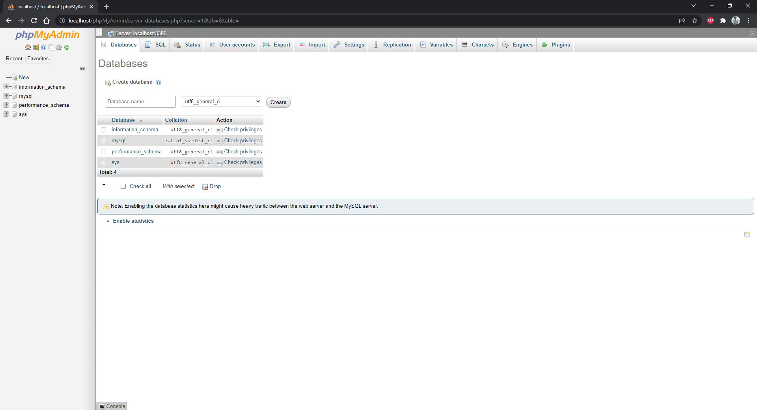

Paso 2: Crear una base de datos que se llame “mqtt”.

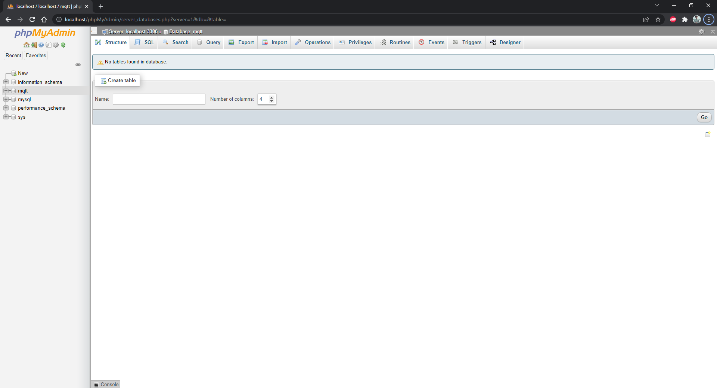

Paso 3: Importar la base de datos

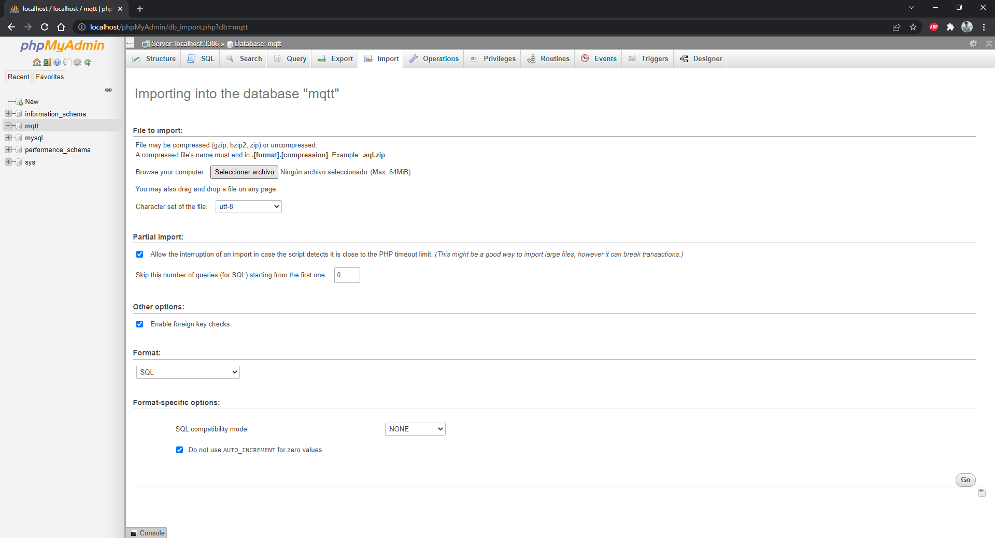

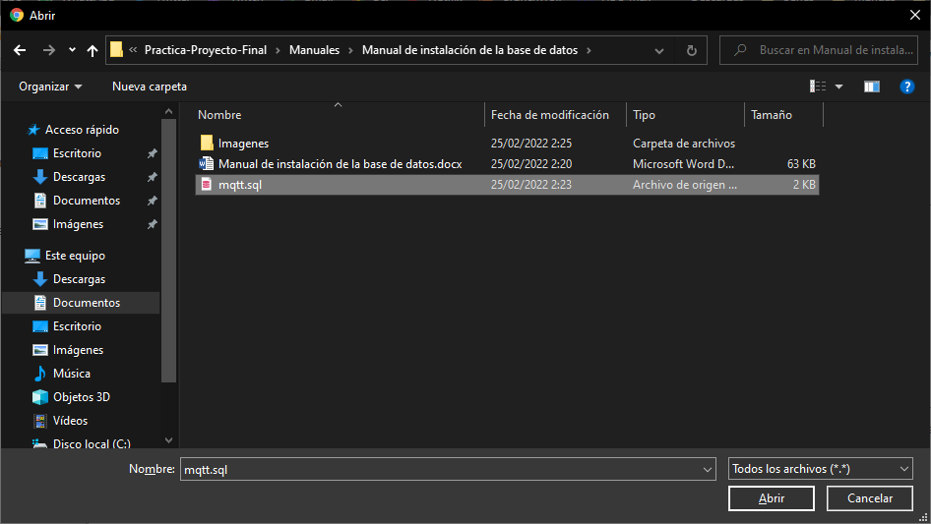

# Instalar Python

Paso 1: Ir a la página oficial de Python (https://www.python.org/).

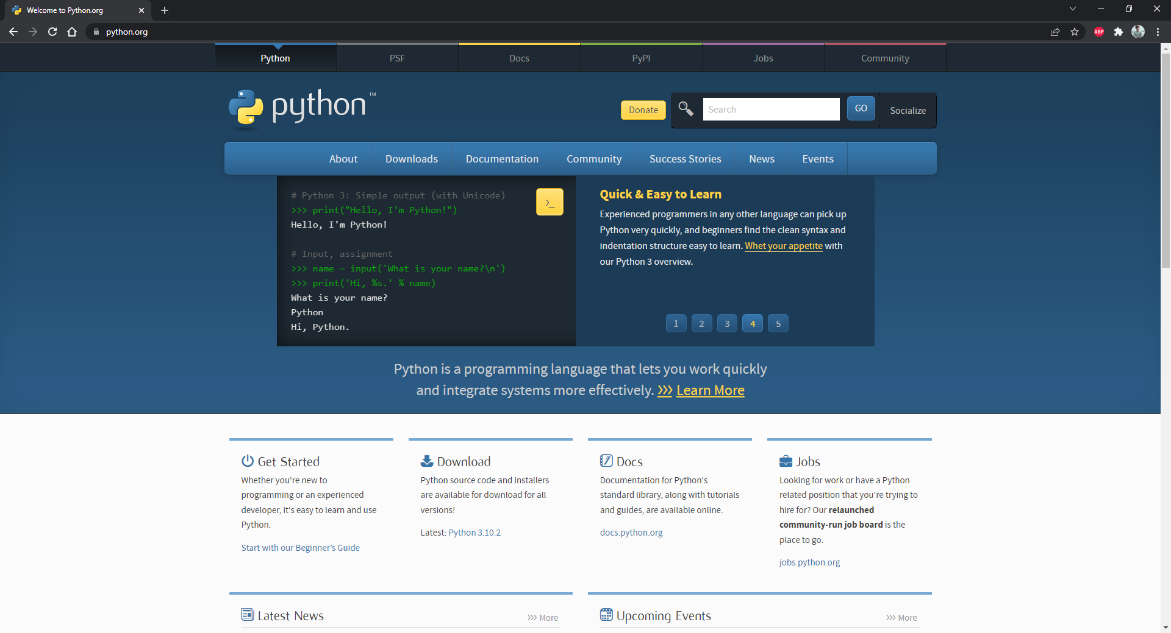

Paso 2: Descargar Python 3.10.2

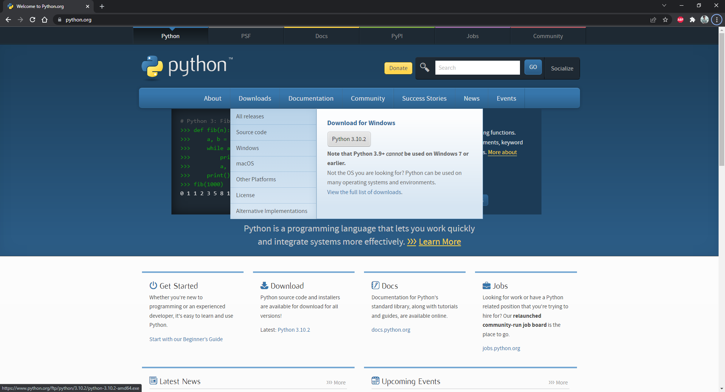

Paso 3: Ejecutar el instalador que se acaba de descargar.

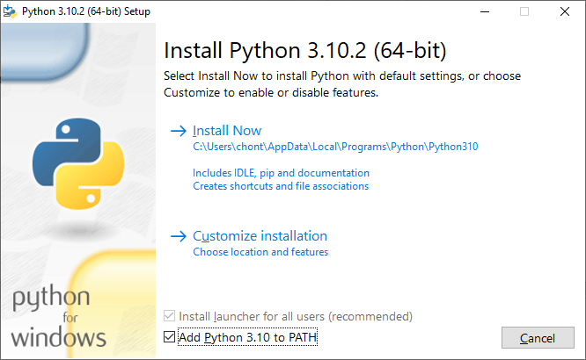

Nota: Asegurarse de seleccionar la opción que dice “Add Python 3.10 to PATH”.

Paso 4: Instalar las librerías necesarias.

Paso 4.1: Abrir cmd.

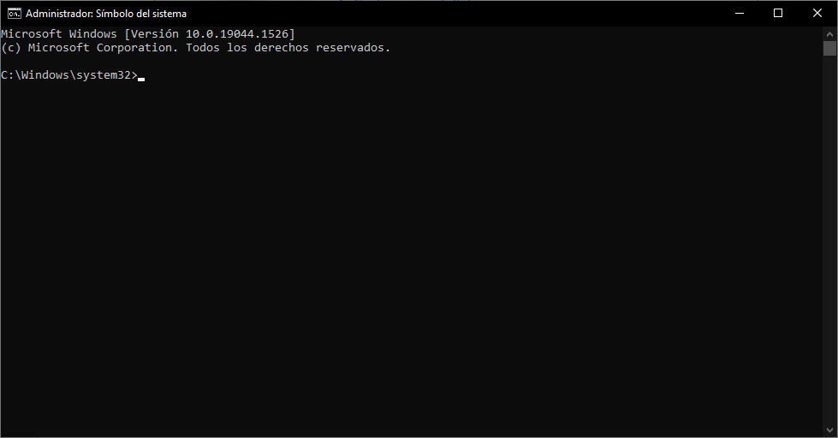

Paso 4.2: Instalar la librería “paho.mqtt” usando el comando “py -m pip install paho-mqtt”.

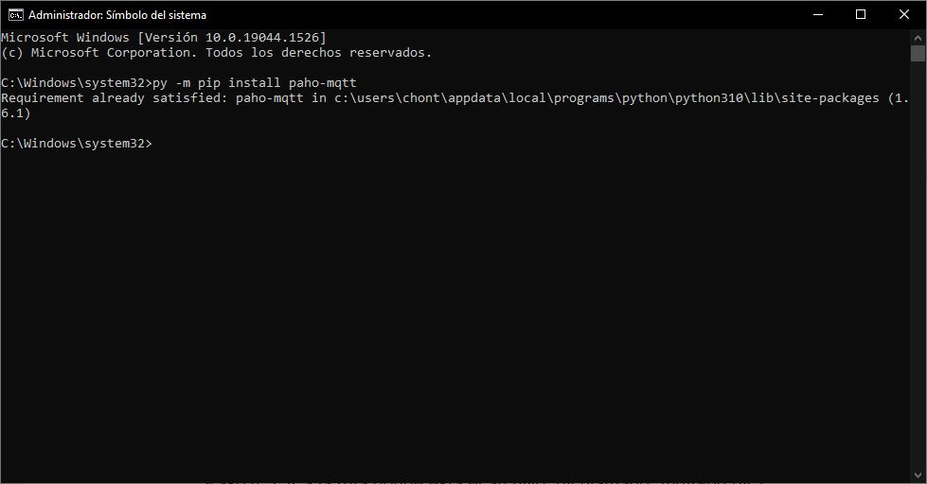

Paso 4.3: Instalar la librería “mysql” usando el comando “py -m pip install mysql”.

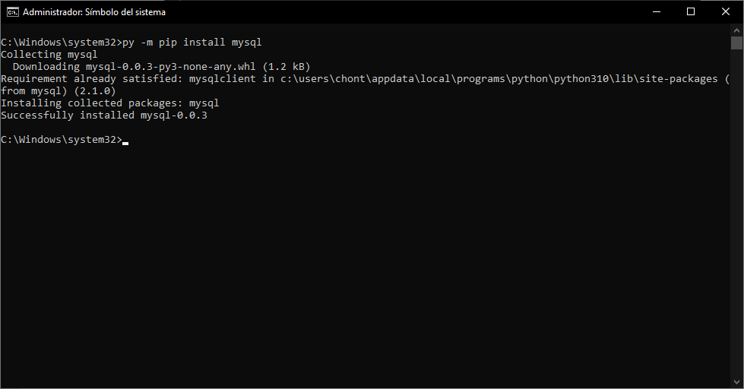

Paso 4.4: Instalar la librería “mysql.connector” usando el comando "py -m pip install mysql.connector".

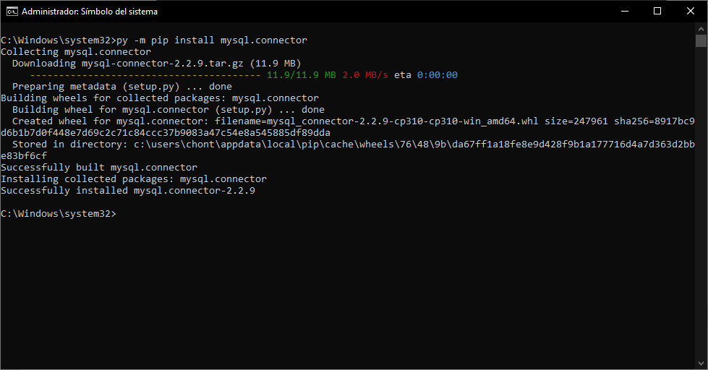

Paso 4.5: Ir a la ruta donde está el script y ejecutarlo con el comando “python mqtt+bd.py”. De conectarse exitosamente, saldrá el mensaje “Conectado al broker MQTT. – Código de resultado: 0”.

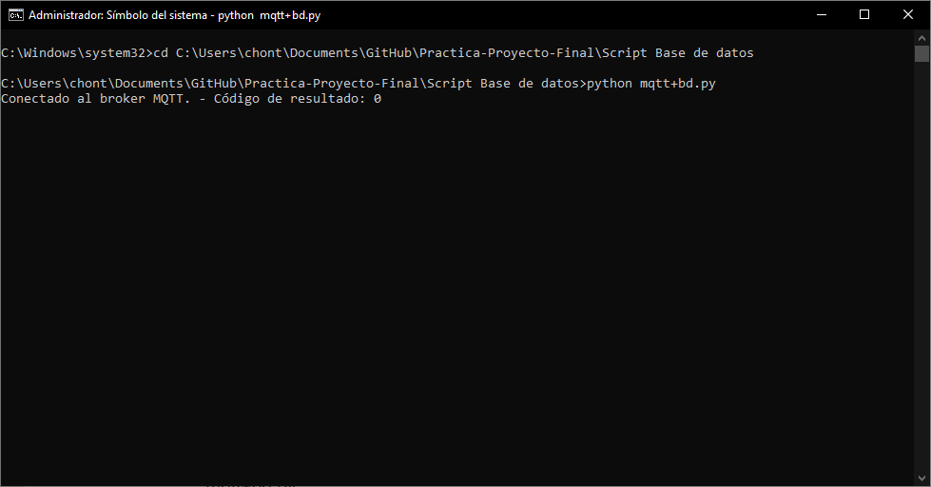

Observación: Si presenta problemas al usar algún comando (“py”, “python” o “python3”, acceda al administrador de alias de ejecución de aplicaciones de Windows y desactive todo lo que corresponda a Python.

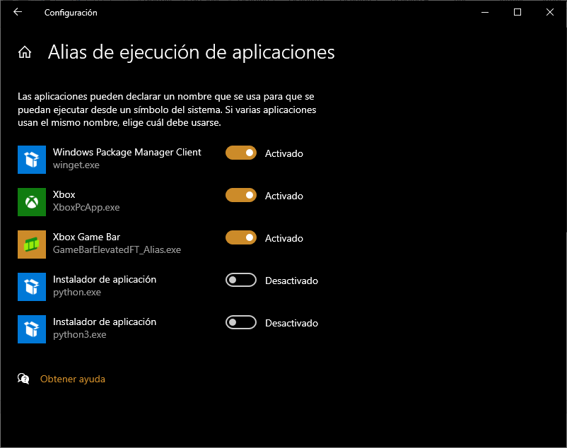

Nota 1: Para que el script funcione, las credenciales de acceso a la base de datos deben estar correctas. Por ejemplo, si está usando Xampp, la contraseña es ‘’ (es decir, nulo o vacío), en cambio, si está usando Mamp, la contraseña es “root”.

Nota 2: Para que el script funcione, el servidor MySQL debe estar activo.